# **1、禁用防火墙**

systemctl disable iptables.service

systemctl stop iptables.service

# **2、禁用 SELinux**

vim /etc/selinux/config

SELINUX=disabled

临时关闭setenforce 0

# **3、安装依赖包**

yum -y install binutils compat-libcap1 compat-libstdc++-33 compat-libstdc++-33.i686 elfutils-libelf elfutils-libelf-devel gcc gcc-c++ glibc glibc.i686 glibc-common glibc-devel glibc-devel.i686 glibc-headers ksh libgcc libgcc.i686 libstdc++ libstdc++.i686 libstdc++-devel libstdc++-devel.i686 libaio libaio.i686 libaio-devel libaio-devel.i686 make sysstat libXext.so.6 libXp.so.6 libXt.so.6 libXtst.so.6 xorg-x11-fonts-75dpi.noarch

# **4、创建Oracle用户组和用户**

创建 用户组oinstall

# groupadd oinstall

创建用户组dba

# groupadd dba

新增用户oracle，并加入用户组oinstall和dba

# useradd -m -g oinstall -G dba oracle

测试用户oracle是否创建成功

# id oracle



修改oracle的密码

# passwd oracle

# **配置Oracle用户可暂时拥有root权限**

* 编辑 ****/etc/sudoers****文件

chmod 777 /etc/sudoers

vim /etc/sudoers

|  |
| --- |
| root ALL=(ALL) ALL  添加  oracle ALL=(ALL) ALL |

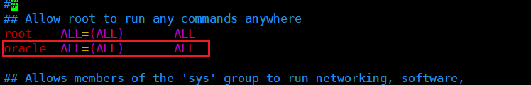

chmod 440 /etc/sudoers

# **配置系统内核参数**

* 编辑 /etc/sysctl.conf 文件

|  |
| --- |
| **#--表示系统一次可以使用的共享内存总量（以页为单位）。缺省值就是2097152，通常不需要修改**  **kernel.shmall = 4294967296**  **#--定义了共享内存段的最大尺寸（以字节为单位）。缺省为32M，对于oracle来说，该缺省值太低了，通常将其设置为2G**  **kernel.shmmax = 68719476736**  **#--用于设置系统范围内共享内存段的最大数量。该参数的默认值是 4096 。通常不需要更改**  **kernel.shmmni = 4096**  **#--表示设置的信号量**  **kernel.sem = 250 32000 100 128**  **net.ipv4.ip_local_port_range = 1024 65000**  **#--默认的接收窗口大小**  **net.core.rmem_default=4194304**  **#--接收窗口的最大大小**  **net.core.rmem_max=4194304**  **#--默认的发送窗口大小**  **net.core.wmem_default=262144**  **#--发送窗口的最大大小**  **net.core.wmem_max=262144**  **#--这里1002是oracle用户组dba的gid,即运行 #id oracle 时，dba旁边的数据**  **#--例如：uid=1001(oracle) gid=1001(oinstall) 组=1001(oinstall),1002(dba)**  **vm.hugetlb_shm_group=1001** |



* 执行当前配置

sysctl -p

# **配置资源限制文件**

* 编辑 /etc/security/limits.conf 文件

vim /etc/security/limits.conf

添加以下内容：

|  |
| --- |
| oracle soft nproc 2047  oracle hard nproc 16384  oracle soft nofile 1024  oracle hard nofile 65536 |

# **配置PAM模块**

* 编辑 /etc/pam.d/login 文件

vim /etc/pam.d/login

添加以下内容

|  |
| --- |
| session required /lib64/security/pam_limits.so  session required pam_limits.so |

# **配置linux[环境变量](https://so.csdn.net/so/search?q=%E7%8E%AF%E5%A2%83%E5%8F%98%E9%87%8F&spm=1001.2101.3001.7020" \t "https://blog.csdn.net/u011424614/article/details/_blank)文件**

* 编辑 /etc/profile 文件

vim /etc/profile

|  |
| --- |
| if [ $USER = "oracle" ]; then  if [ $SHELL = "/bin/ksh" ]; then  ulimit -p 16384  ulimit -n 65536  else  ulimit -u 16384 -n 65536  fi  fi |

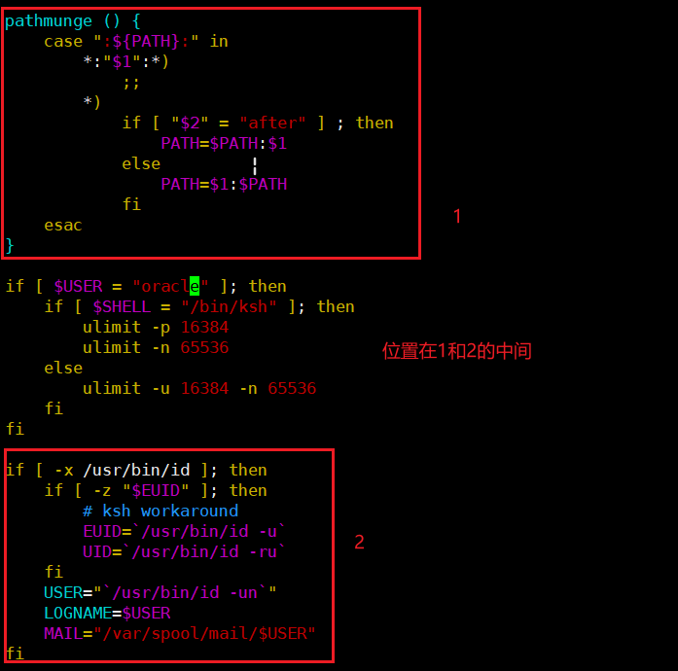

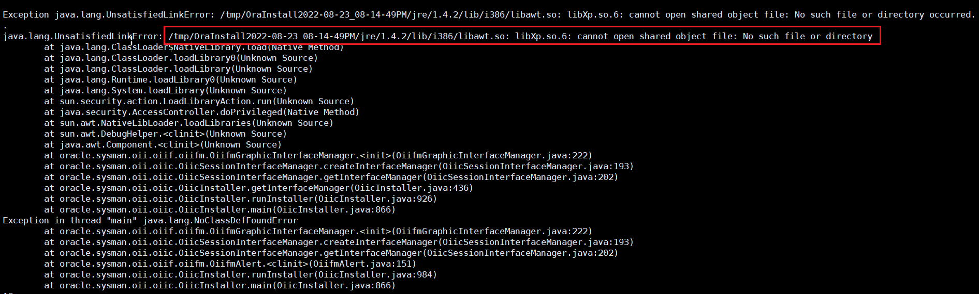

# **修改linux发行版本**

由于 Oracle 10g发行时，CentOS7并未发行，所以，需要修改linux发行版本，应对Oracle安装时的检测

vim /etc/redhat-release

修改内容

|  |
| --- |
| #--原文件内容  CentOS Linux release 7.5.1804 (Core)  #--修改后文件内容  redhat 4 |

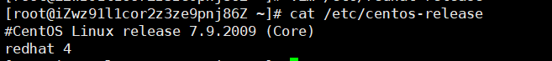

# **创建Oracle安装文件夹和数据存放文件夹**

|  |
| --- |
| #--创建文件夹  # mkdir -p /data/infra/oracle  # mkdir /data/infra/oracle/102  #-- 修改目录及子目录所有文件的拥有者  # chown -R oracle:dba /data/infra/oracle |

# **注销root用户**

* 注销 ****root**** 用户，使用oracle重新登录系统
* 注意不是运行 ****# su oracle****命令

# **配置Oracle用户环境变量**

* 进入用户 oracle 的用户目录（一般是打开终端时的路径）

cd /home/oracle

* 编辑 .bash_profile 文件

vim .bash_profile

写入以下内容

|  |
| --- |
| #--上面创建的Oracle安装文件夹  ORACLE_BASE=/data/infra/oracle  ORACLE_HOME=$ORACLE_BASE/102  #--实例ID可以根据实际情况进行修改  ORACLE_SID=orcl  LD_LIBRARY_PATH=$ORACLE_HOME/lib  PATH=$PATH:$ORACLE_HOME/bin:$HOME/bin  export ORACLE_BASE ORACLE_HOME ORACLE_SID LD_LIBRARY_PATH PATH |

* 执行 ****source**** 命令，使文件生效

source .bash_profile

# **安装vnc**

#vncserver



#rpm -qc tigervnc-server



#yum install tigervnc-server -y

# rpm -qc tigervnc-server



# vncserver

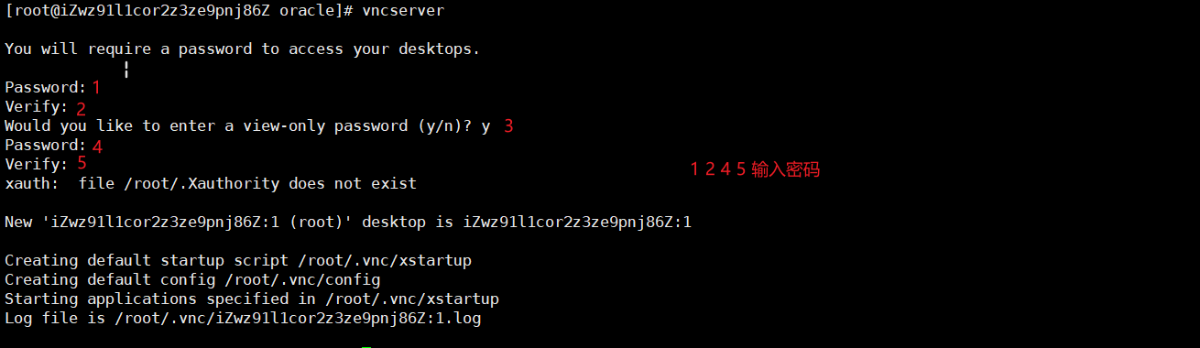

New 'iZwz91l1cor2z3ze9pnj86Z:1 (root)' desktop is iZwz91l1cor2z3ze9pnj86Z:1

export DISPLAY=localhost:1

xhost +



接下来退出root

Logout root user  
Logon on OS through grid user.

用oracle用户登陆

$ export DISPLAY=localhost:1

$ xhost +

<https://www.modb.pro/db/441563>

# **安装 Oracle，并进行相关配置**

#### **1解压缩Oracle安装文件**

* 将 ****10201_database_linux_x86_64.cpio**** 安装包拷贝到 ****/opt/oracle**** 文件夹下
* 解压缩Oracle安装文件

$ gunzip 10201_database_linux_x86_64.cpio.gz

$ cpio -idmv < 10201_database_linux_x86_64.cpio

或者

zcat 10201_database_linux_x86_64.cpio.gz | cpio -idmv > /dev/null 2>&1

* 进入解压目录

$ cd database

./runInstaller

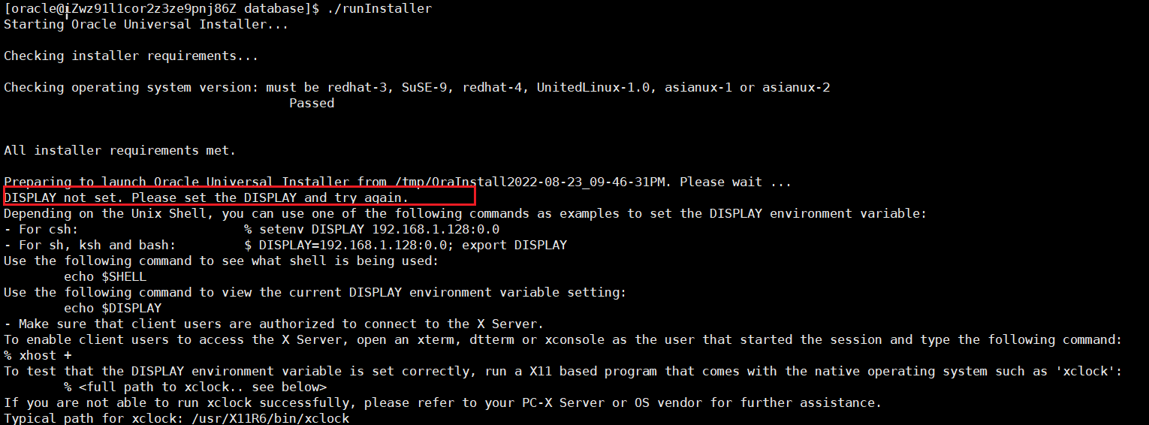

#### **2 设置系统环境语言**

* 如果当前CentOS的环境是中文，需要设置为英文，防止Oracle安装界面乱码

$ export LANG=en_US

#### **3开始安装**

$./runInstaller -ignoreSysPrereqs

#### **4 安装过程**

**4.1 欢迎界面-next**

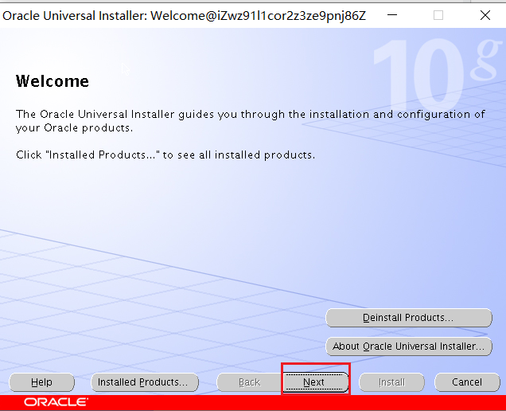

**4.2指定产品清单目录和身份证明，默认即可**

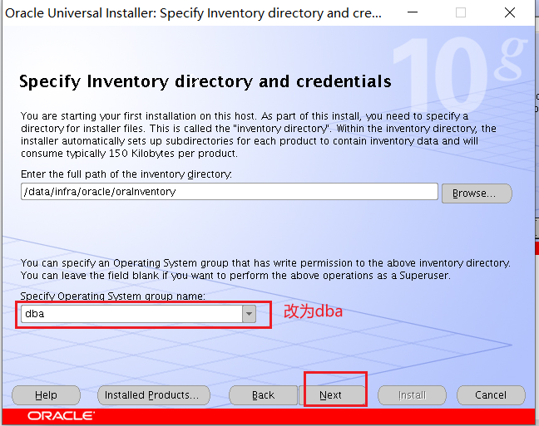

**4.3选择安装类型，这里选择企业版“Enterprise Edition”，点击“Product Language”按钮可以进行产品语言的选择：**

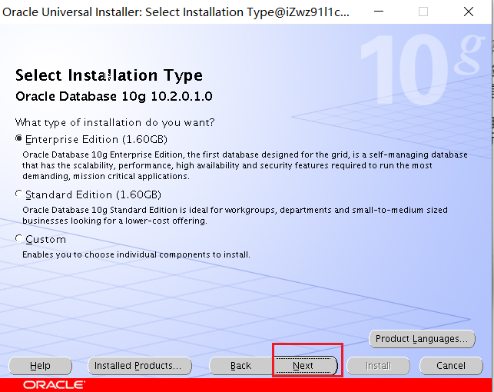

**4.4指定安装主目录的详细信息，这里默认即可，点击Next:**

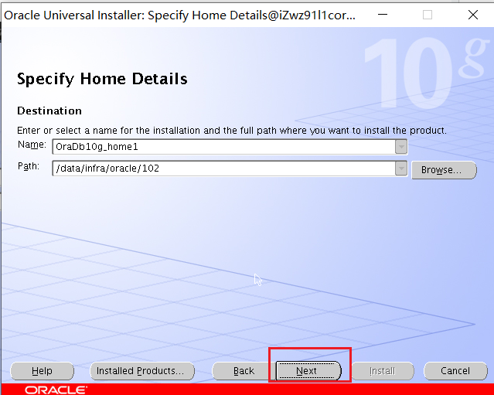

**4.5产品特定的先决条件检查（注：一般会出现1个warning，这里出现了3个），默认即可，点击Next：**

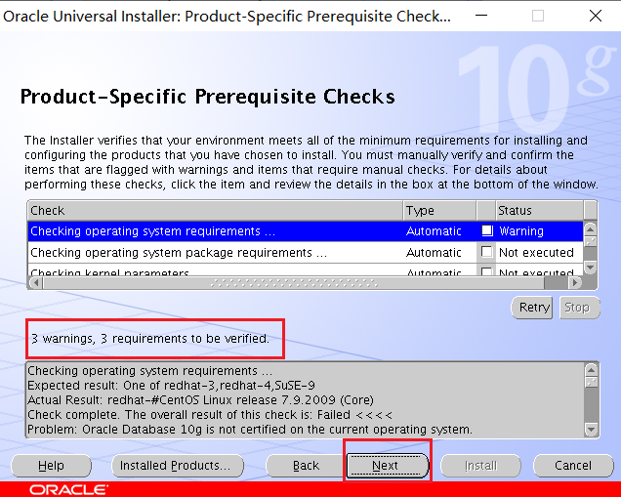

出现如下的Warning窗口，点击“Yes”继续：

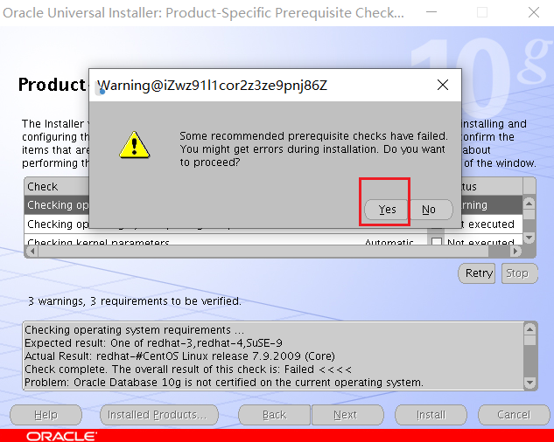

**4.6选择配置选项，这里我们先只安装数据库软件，稍后使用DBCA来创建数据库，点击Next:**

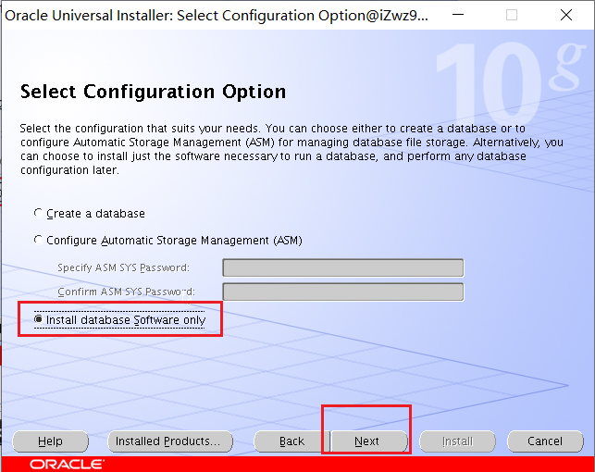

**4.7如下界面点击“Install”，进行数据库软件的安装**

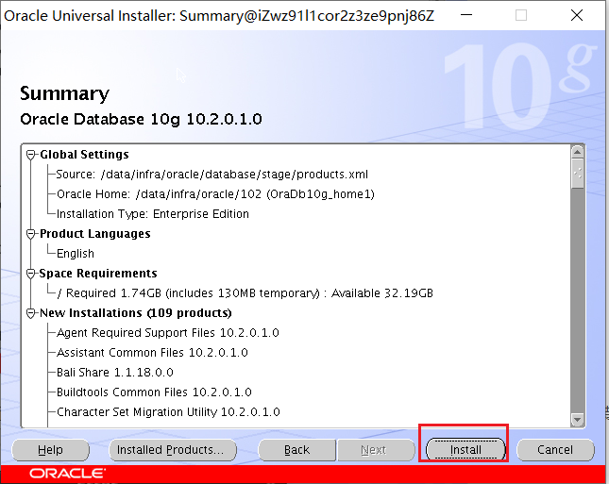

安装过程中会有报错画面，直接“Continue”即可（注：我遇到过没有“Continue”按钮的报错画面，基本安装是失败的）

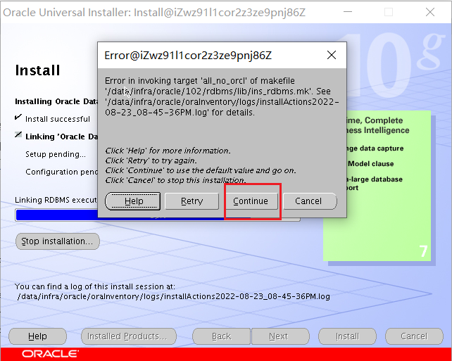

**4.8安装出现如下界面的时候，需要运行终端工具“Terminal”，进入root用户执行提示的两句命令**

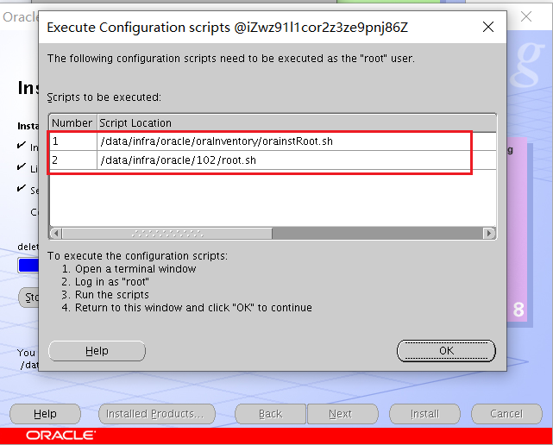

使用su root命令进入root用户，按顺序执行命令。（执行root.sh时候，直接Enter继续即可。）

sh /data/infra/oracle/oraInventory/orainstRoot.sh

sh /data/infra/oracle/102/root.sh

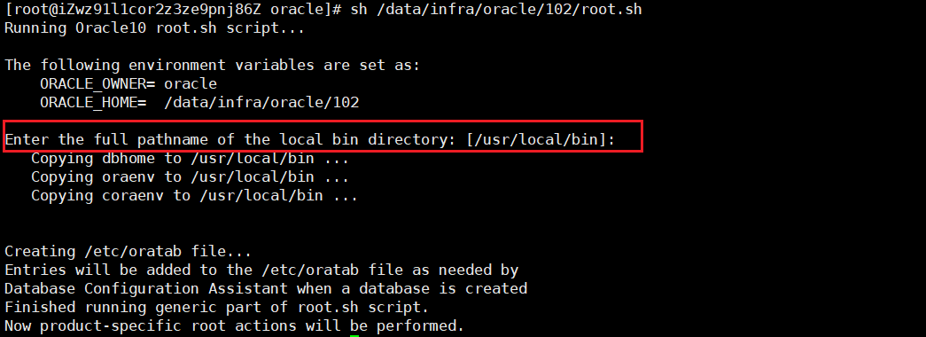

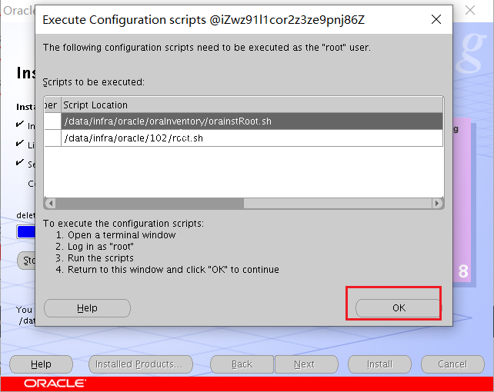

**4.9 Oracle数据库软件安装完成，点击Exit退出**

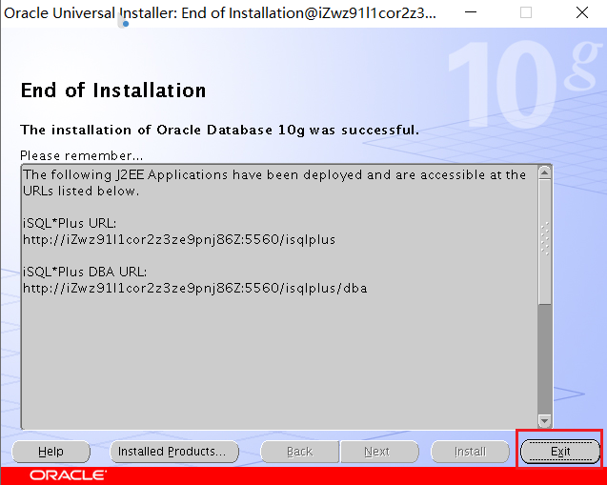

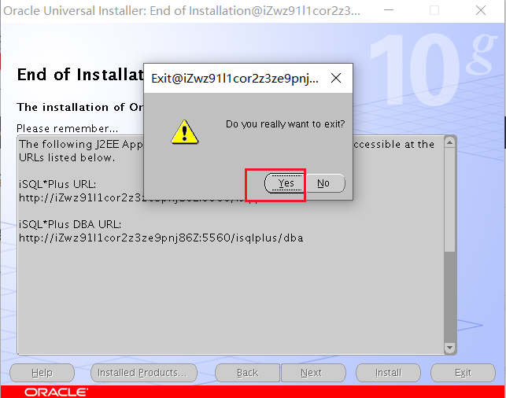

**4.10 参考文档**

<https://blog.csdn.net/Lvhefeng2017/article/details/78395803>

# **建立监听器**

$ netca

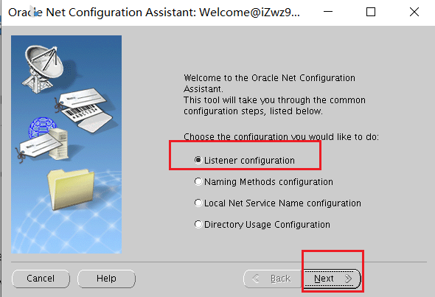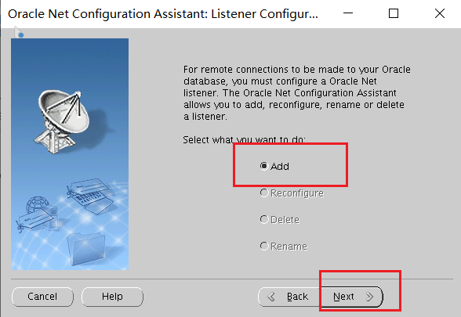

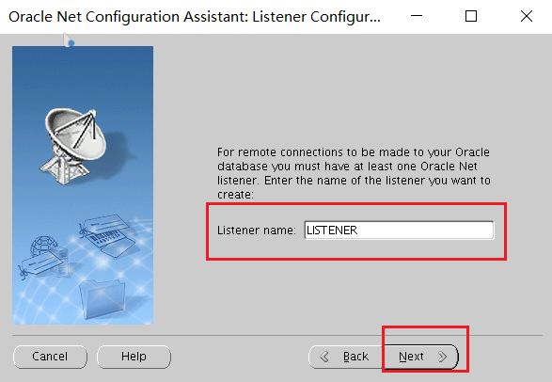

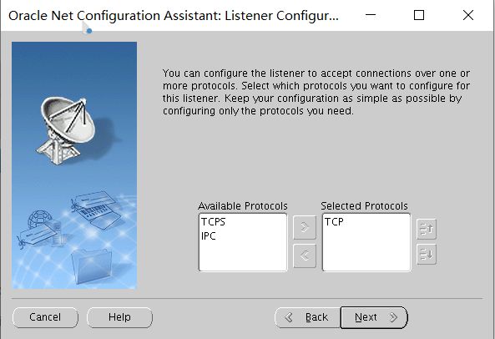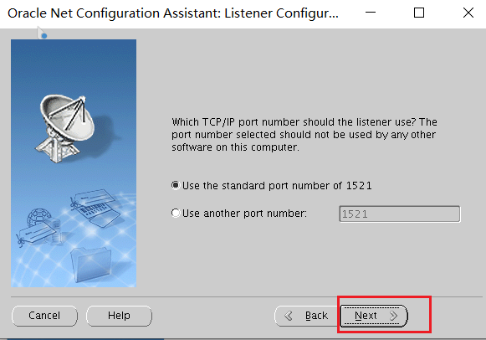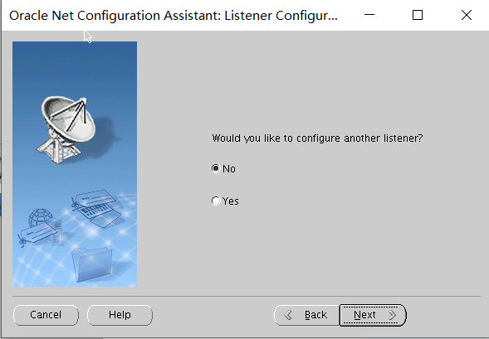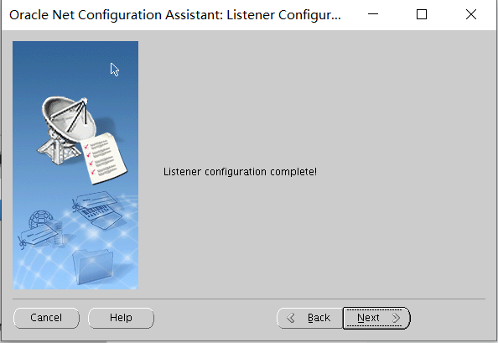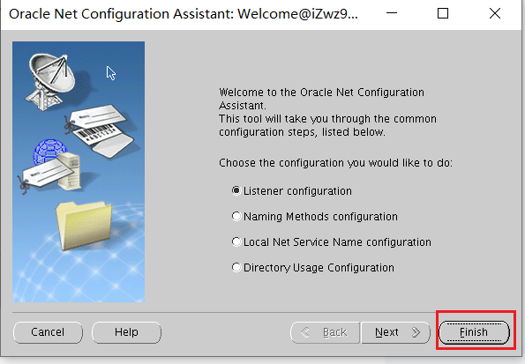

运行lsnrctl status查看监听器

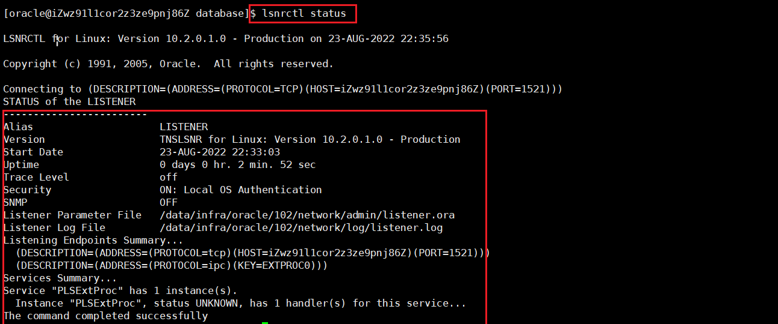

<https://blog.51cto.com/xjzhujunjie/863367>

# **配置NET服务名**

# **创建数据库**

$ dbca

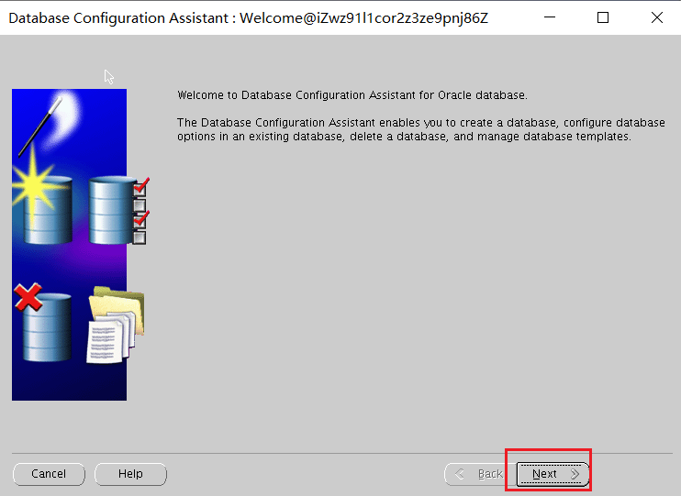

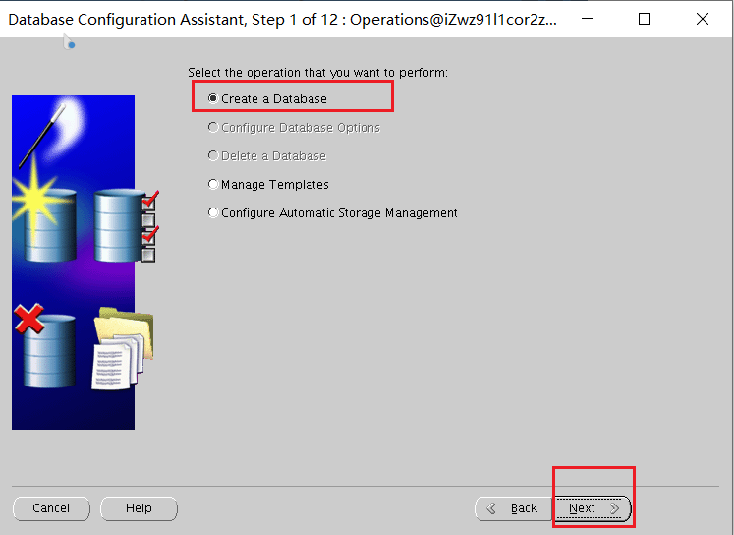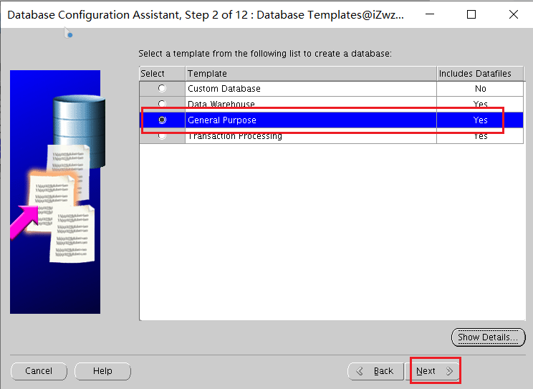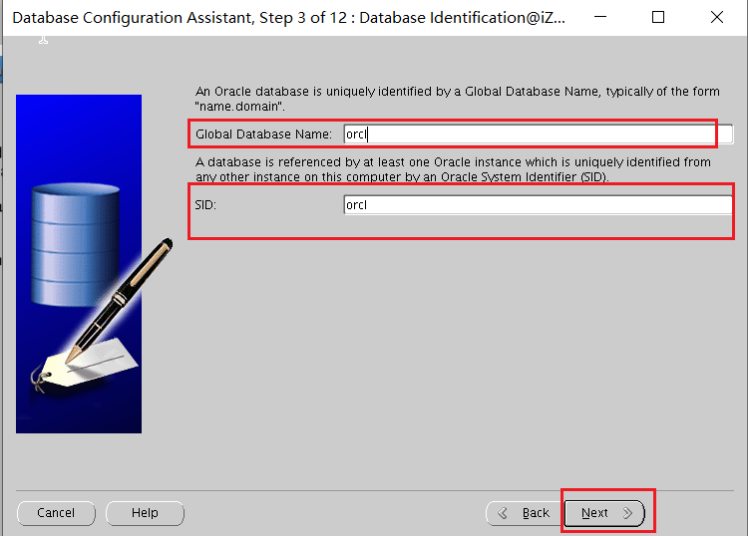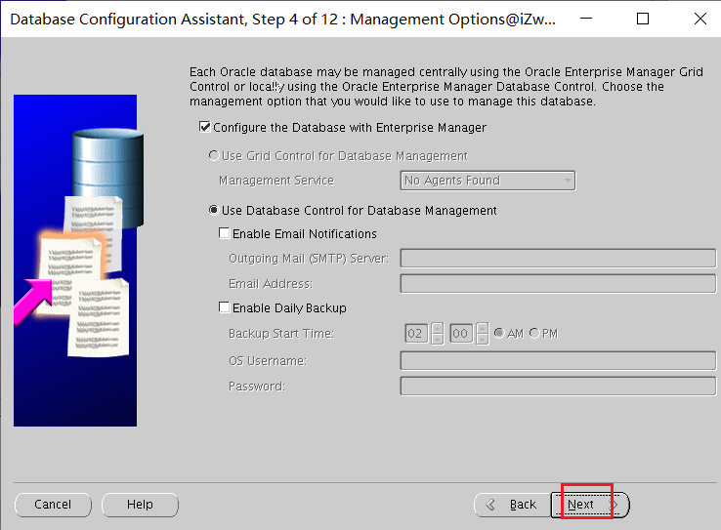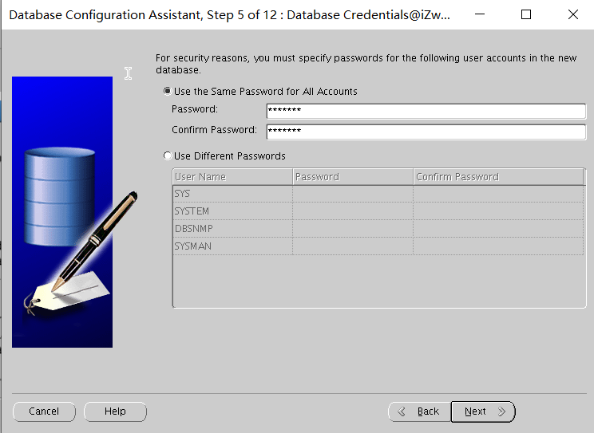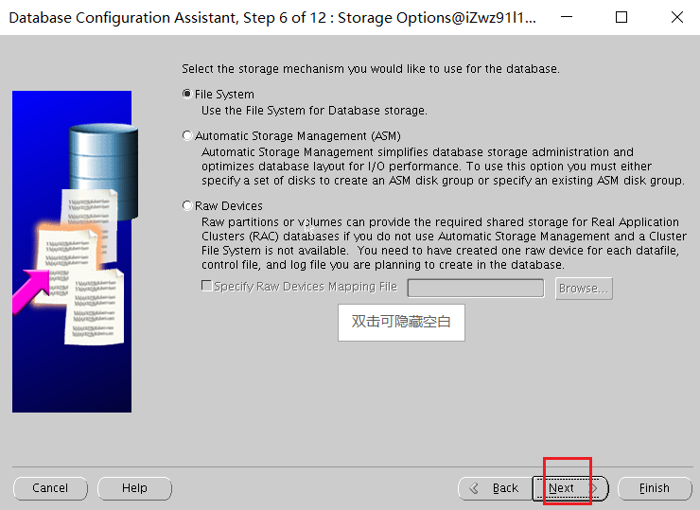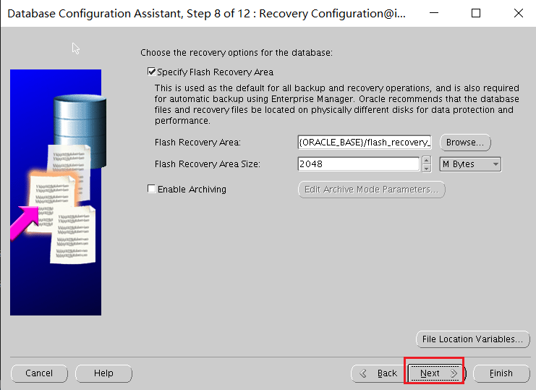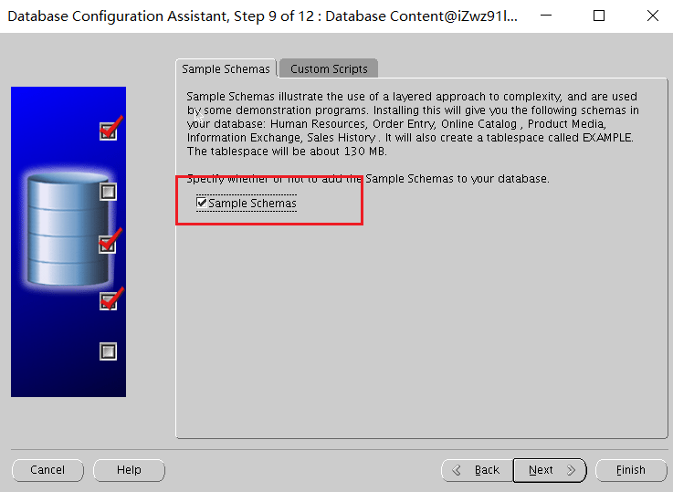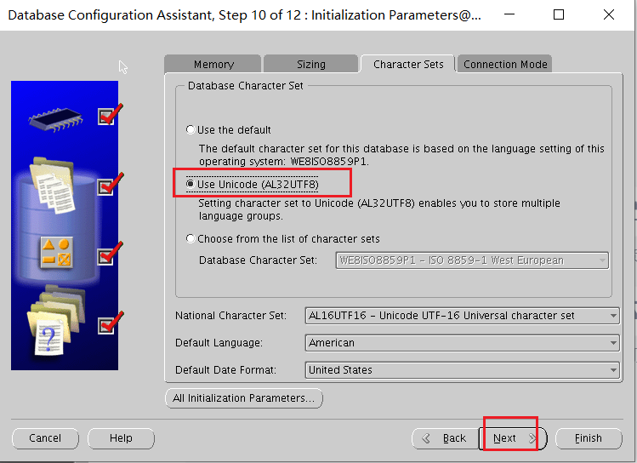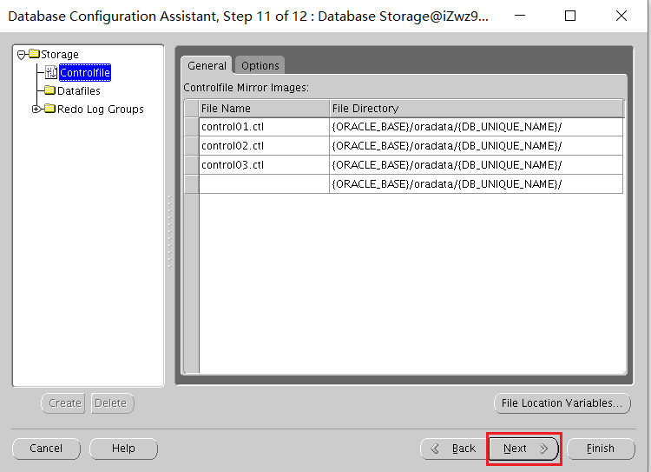

<https://blog.51cto.com/xjzhujunjie/863367>

# **报错汇总**

java.lang.UnsatisfiedLinkError: /tmp/OraInstall2022-08-23_08-14-49PM/jre/1.4.2/lib/i386/libawt.so: libXp.so.6: cannot open shared object file: No such file or directory

yum install libXext.so.6 -y

java.lang.UnsatisfiedLinkError: /tmp/OraInstall2022-08-23_08-17-50PM/jre/1.4.2/lib/i386/libawt.so: libXp.so.6: cannot open shared object file: No such file or directory

yum install libXp.so.6 -y

java.lang.UnsatisfiedLinkError: /tmp/OraInstall2022-08-23_08-18-46PM/jre/1.4.2/lib/i386/libawt.so: libXt.so.6: cannot open shared object file: No such file or directory

yum install -y libXt.so.6

java.lang.UnsatisfiedLinkError: /tmp/OraInstall2022-08-23_08-21-11PM/jre/1.4.2/lib/i386/libawt.so: libXtst.so.6: cannot open shared object file: No such file or directory

yum install -y libXtst.so.6

Warning: Cannot convert string "-b&h-lucida-medium-r-normal-sans-*-140-*-*-p-*-iso8859-1" to type FontStruct

yum install xorg-x11-fonts-75dpi.noarch-y

<http://www.edatop.com/mwrf/264228.html>